**UNIVERSITAS 17 AGUSTUS 1945 SAMARINDA**

**FAKULTAS EKONOMI PROGRAM STUDI MANAJEMEN**

WABSITE : ekonomi.untag-smd.ac.id

Mail : [manajemen@untag-smd.ac.id](mailto:akuntansi@untag-smd.ac.id)

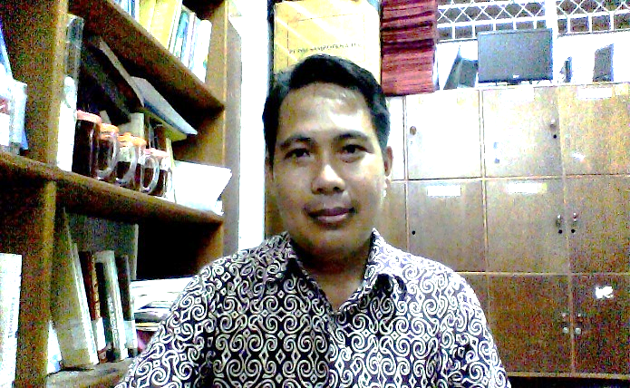

|  |  |  |  |
| --- | --- | --- | --- |
| Nama | : | Sunarto, | |
| NIK/NIP | : | 62.17.1.0287 | |
| NIDN | : | - | |
| Jabatan Fungsional | : | - | |
| Tempat/Tanggal Lahir | : | Loa kulu, 19 Januari 1970 | |
| Jenis Kelamin | : | Laki-laki | |
| Pendidikan Tertinggi | : | S2 | |
| Studi Lanjut | : | S3 Manajemen | |
| Perguruan Tinggi | : | Universitas Mulawarman | |
| Unit Kerja Dan Jabatan | : | 1.  2. | Dosen Tetap Yayasan |
| Alamat | : | Jl. Jakarta 1 Perumahan PARAS 1 | |
| Mail | : | Mrsun.dosenuntag@yahoo.com | |
| No. SK Pengangkatan | : | 016/YP.17/SK/II/2015 | |
| Pengasuh Mata Kuliah | : | 1.  2.  3.  4. |  |
| Praktikum | : |  | - |